รายงานการปฏิบัติราชการงานป้องกันปราบปราม

1. การปล่อยแถวและควบคุมสายตรวจ

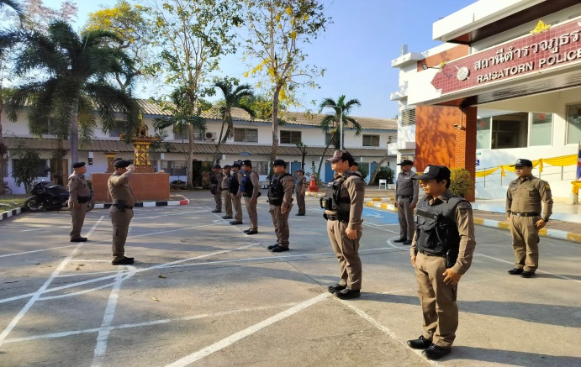 | 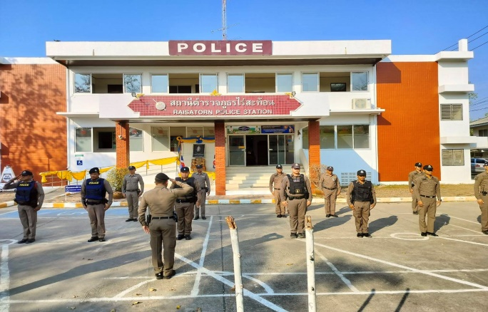

วันที่ 1-30 พฤศจิกายน 2567 เวลา 08.00 พ.ต.ท.ณรงค์ฤทธิ์ แก้วนวล สวญ.สภ.ไร่สะท้อนเรียกรวมแถวหน้าเสาธง เพื่อเคารพธงชาติ สวดมนต์ไหว้พระ กล่าวอุดมคติตำรวจ และชี้แจงข้อราชการต่างๆ ดังนี้
- กำชับการปฏิบัติหน้าที่ให้มีความพร้อมอยู่เสมอ
- ตรวจความพร้อมก่อนออกปฏิบัติหน้าที่ เครื่องแต่งกาย อาวุธอุปกรณ์ประจำกาย และยานพาหนะ
- ออกตรวจจุดเสี่ยงจุดล่อแหลมในพื้นที่รับผิดชอบและบันทึกลงระบบ Police 4.0
- ออกตรวจเยี่ยมประชาชน ตามโครงการ Stop Walk and talk
- ปฏิบัติตามแนวทาง การยกระดับการบริการประชาชนของสถานีตำรวจ
- กำชับการปฎิบัติหน้าที่ ตามหลักยุทธวิธี ไม่ประมาท
- ฝึกทบทวนยุทธวิธีตำรวจ
ผู้รับผิดชอบกิจกรรม : พ.ต.ท.ชัยวัฒน์ วัฒนไพโรจน์ สวป.สภ.ไร่สะท้อน

2. การออกตรวจตามแผนการตรวจ

การแบ่งเขตตรวจ
1. สายตรวจรถยนต์ 1 เขตตรวจ รับผิดชอบพื้นที่ 4 ตำบล
2. สายตรวจรถจักรยานยนต์ 1 เขตตรวจ 13 จุดตรวจ(ตู้แดง) รับผิดชอบในพื้นที่เทศบาลตำบลอำนาจ

การออกตรวจตรวจให้ครบวงรอบตามที่กำหนด และเปลี่ยนผลัดการตรวจทุก 15 วัน

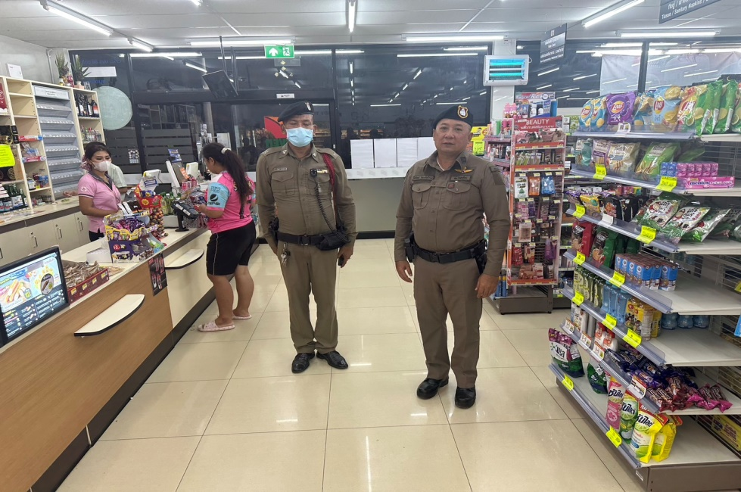

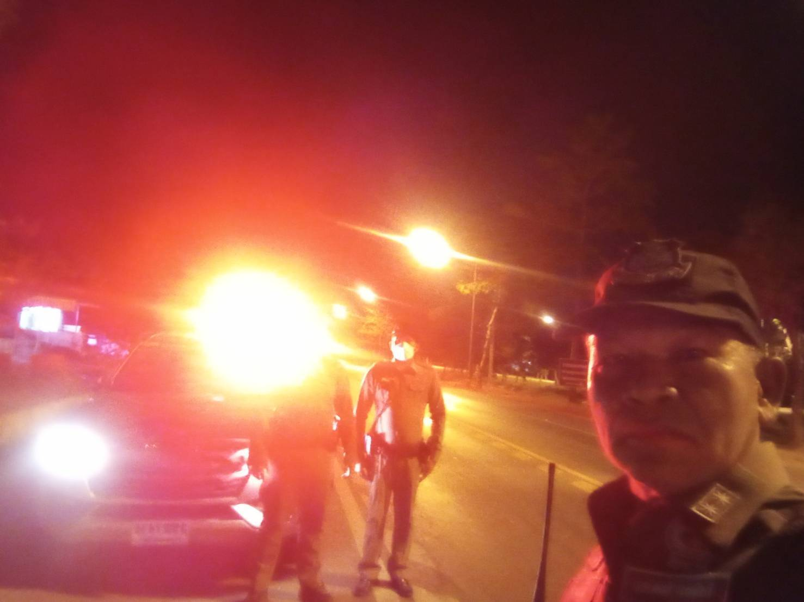

3. ตั้งจุดตรวจจุดสกัดสิ่งผิดกฎหมาย ตรวจตราหาข่าว ร่วมกับฝ่ายปกครอง

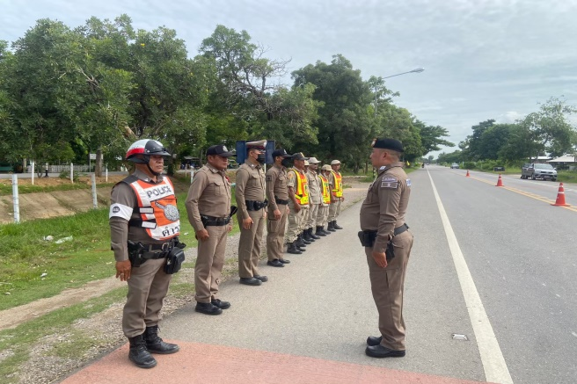 | 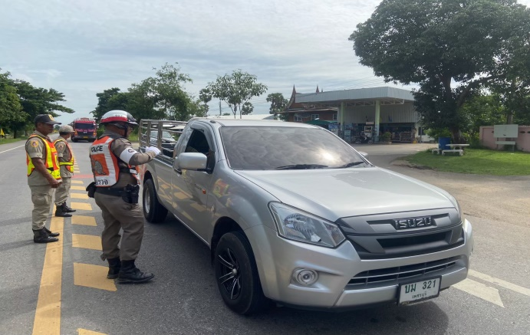

วันนี้ 1 พฤศจิกายน 2567 เวลา 10.00 น. พ.ต.ท.ณรงค์ฤทธิ์ แก้วนวล สวญ.สภ.ไร่ พร้อมด้วย ร้อยเวรป้องกันปราบปราม เจ้าหน้าที่จราจร เจ้าหน้าที่สายตรวจ และเจ้าหน้าที่ตำรวจชุดสืบสวน สภ.ไร่สะท้อน ร่วมเปิดปฏิบัติการ (kick off) ในการ ตั้งจุดตรวจจุดสกัดสิ่งผิดกฎหมาย ตรวจตราหาข่าว โดยร่วมปฏิบัติการกับปกครองอำเภอไร่สะท้อน โดยการนำของ นายสิทธิพร คงหอม นายอำเภอบ้านลาด และเจ้าหน้าที่ อส. อำเภอไร่สะท้อน ผลการปฏิบัติไม่พบสิ่งผิดกฎหมายแต่อย่างใด

4. ศูนย์รับแจ้งเหตุ 191

เดือน | สั่งการ | พบ | ไม่พบ | เวลาถึง
 |  |  |  | 5 นาที | 5-15 นาที | 15-30 นาที
พ.ย.67 | 28 | 25 | 3 | 25 | 3 | -

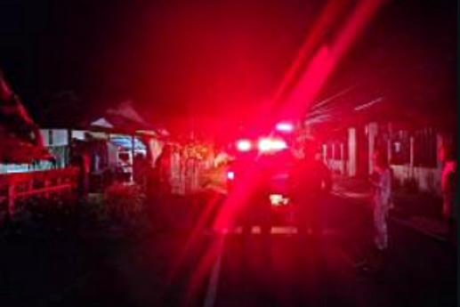 | 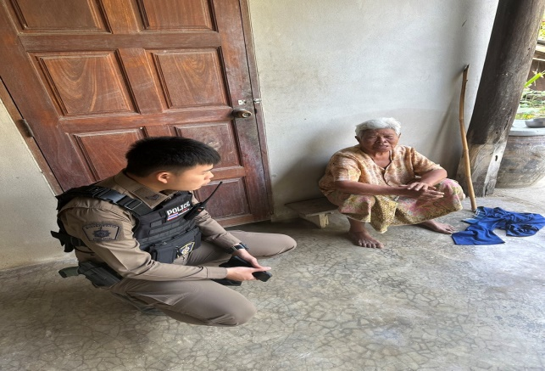

วันที่ 16 พฤศจิกายน 2567 เวลา 23.47 น. รับแจ้งจาก “ศูนย์รับแจ้งเหตุ 191 เพชรบุรี” เหตุทำร้ายร่างกาย หมู่ที่ 5 ต.ห้วยลึก

5. รักษาความสงบเรียบร้อยงานมหรสพ

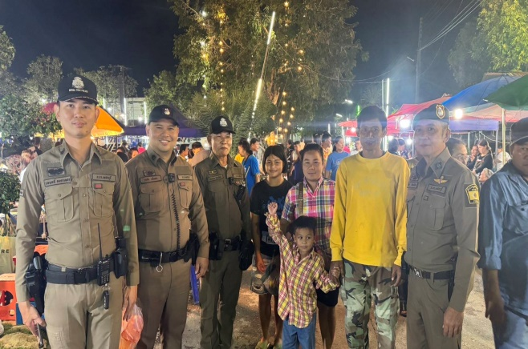 | 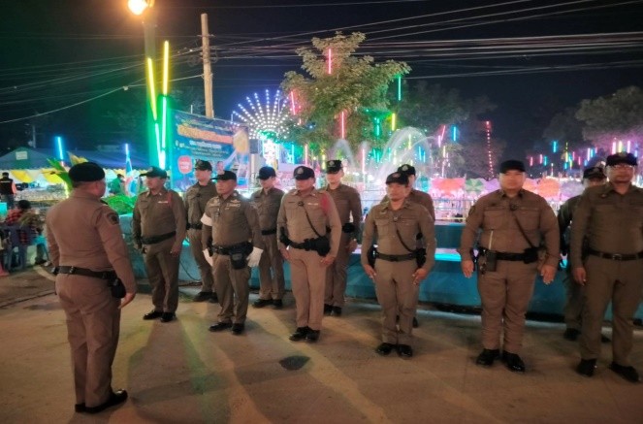
วันที่​ 15 พฤศจิกายน 2567 ภายใต้การอำนวยการของ พ.ต.ท.ณรงค์ฤทธิ์ แก้วนวล สวญ.สภ.ไร่สะท้อน สั่งการให้ ประชุมชี้แจงชุดปฏิบัติการรักษาความปลอดภัยและอำนวยความสะดวกการจราจร งานลอยกระทงประจำปี 2567 ประกอบด้วย ตำรวจ 25 นาย อส.ตร. 10 นาย และ ฝ่ายปกครอง 15 นาย ดังนี้
1) ประชุมชี้แจงมอบหมายภารกิจตรวจสอบความพร้อม อุปกรณ์ประจำกาย และปล่อยแถวกำลังพล
ได้กำชับการปฏิบัติตามยุทธวิธีอย่างเคร่งครัด ปฏิบัติตามมาตรการ ตร. และ ภ. 7 เกี่ยวกับงานรื่นเริงและการจัดกิจกรรม
2) จัดตั้งกองอำนวยการ รักษาความสงบเรียบร้อยในบริเวณพื้นที่จัดงาน
3) จัดชุดปฏิบัติการรักษาความสงบเรียบร้อยในการจัดงาน, ชุดเดินเท้าตรวจตรา และชุดตรวจค้นประตู ทางเข้า-ออก
4) จัดชุดสืบสวน สืบสวนหาข่าวกลุ่มวัยรุ่นที่อาจก่อเหตุทะเลาะวิวาท
เหตุการณ์ปกติ

6. การซ้อมแผน Active Shooter “หนี ซ่อน สู้”

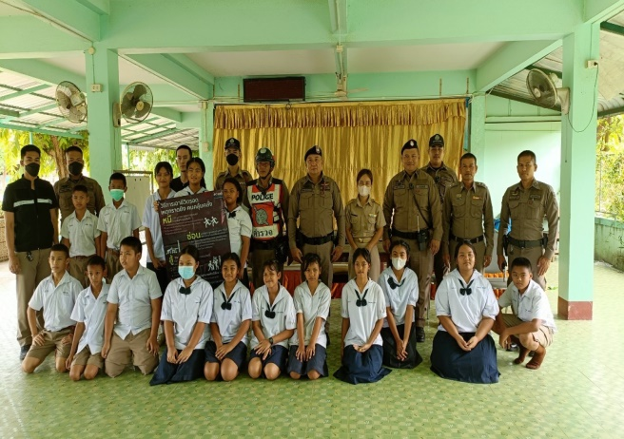 | 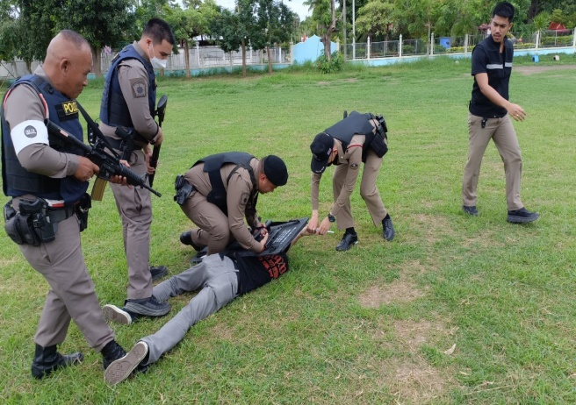

วันที่ 29 พฤศจิกายน 2567 เวลา 08.00 - 11.00 น. พ.ต.ท.ณรงค์ฤทธิ์ แก้วนวล สวญ.สภ.ไร่สะท้อน สั่งการให้ พ.ต.ท.ชัยวัฒน์ วัฒนไพโรจน์ สวป.สภ.ไร่สะท้อน ชุดปฏิบัติการชุมชนสัมพันธ์, ชุดร้อยเวรป้องกันปราบปราม, เจ้าหน้าที่ตำรวจจิตอาสา ได้ออกซักซ้อมประชาสัมพันธ์ และแนะนำวิธีเอาตัวรอดจากเหตุกราดยิง บุคคลคลุ้มครั้ง เหตุ Active Shooter ร่วมกับ โรงเรียนบ้านบ่อบุญ หมู่ 4 ต.ไร่สะท้อน อ.บ้านลาด จว.เพชรบุรี มีนักเรียนจำนวน 38 คน ครู 7 คน รวม 45 คน) ในด้านการป้องกันตนเอง ชึ่งเน้นการทำงานเชิงรุก เพื่ออบรมให้ความรู้ จำลองสถานการณ์ หากมีสถานการณ์ที่อาจกระทบต่อชีวิตและทรัพย์สิน ตลอดจนวิธีเอาตัวรอด เมื่อตกอยู่ในสถานการณ์ที่คับขัน ไม่ปลอดภัย อาทิเช่น เหตุ Active Shooter บุคคลคลุ้มคลั่ง วิกลจริต หรือเหตุการณ์ที่อาจเป็นอันตราย หรือกระทบต่อชีวิตและทรัพย์สิน โดยยึดหลัก Run Hide Fight "หนี ซ่อน สู้"ตามยุทธวิธีตำรวจ สมมุติสถานการณ์ บุคคลคลุ้มคลั่ง มีอาวุธมีด ผลการปฏิบัติเป็นไปด้วยความเรียบร้อย

8. การปฏิบัติงานชุดปฏิบัติการชุมชนสัมพันธ์

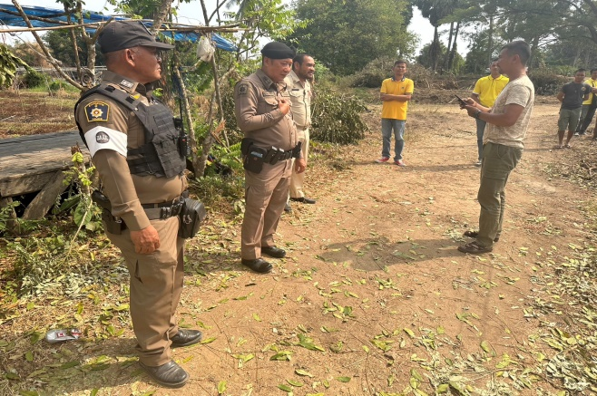 | 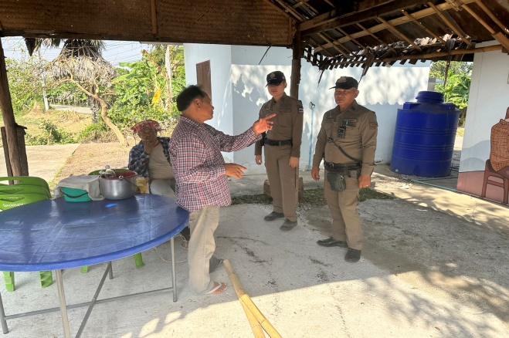

วันที่ 24 พฤศจิกายน 2567 เวลา 10.00 น. พ.ต.ท.ชัยวัฒน์ วัฒนไพโรจน์ สวป.สภ.ไร่สะท้อนพร้อมด้วยเจ้าหน้าที่ตำรวจ ชมส. นำต้นกฐิน สภ.ไร่สะท้อน การปฏิบัติเป็นไปด้วยความเรียบร้อย

9. จิตอาสาพระราชทาน : กิจกรรมจิตอาสาพัฒนา

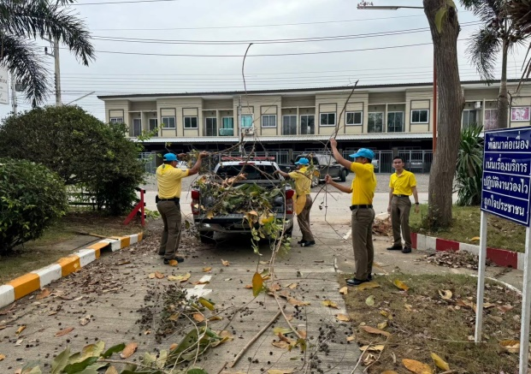 | 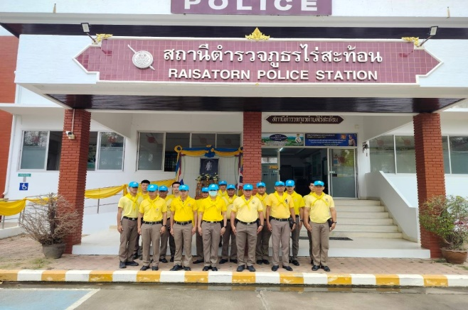

วันที่ 15 พ.ย. 67 เวลา 15.00 น. พ.ต.ท.ณรงค์ฤทธิ์ แก้วนวล สวญ.สภ.ไร่สะท้อน พร้อมด้วยข้าราชการตำรวจ สภ.ไร่สะท้อน ร่วมทำกิจกรรมจิตอาสาพัฒนา บริเวณโดยรอบ สภ.ไร่สะท้อน และ ตัดแต่งกิ่งไม้ ปรับปรุงภูมิทัศน์ของสถานีตำรวจ

